**Capítulo 4 Cuestiones de repaso**

Los paquetes tienen distinto nombre según la capa

4 Transporte: segmento (segment)

3 Red: datagrama (datagram)

2 Enlace: trama (frame)

**R1.      Recuerde que tanto los routers como los dispositivos de conmutación (switch) de la capa de enlace se denominan conmutadores de paquetes. ¿Cuál es la diferencia fundamental entre un router y un dispositivo de conmutación (switch) de la capa de enlace? Recuerde que utilizamos el término routers tanto para las redes de datagramas como para las redes de circuitos virtuales.**

Un router forwardea un paquete basado en la dirección ip del paquete (capa 3).

<direccionamiento lógico>

Un switch de la capa de enalce forwardea un paquete basado en la dirección MAC (capa2) <direccionamiento físico>

**R2.       ¿Cuáles son las dos funciones más importantes de la capa de red en una red de datagramas?¿Cuáles son las tres funciones más importantes de la capa de red en una red de circuitos virtuales?**

Datagramas: forwarding, y routing

Circuitos virtuales: además de las 2 primeras se añade la configuración de la llamada <call setup>

<Agrego>

Un circuito virtual (VC por sus siglas en inglés) es un sistema de comunicación por el cual los datos de un usuario origen pueden ser transmitidos a otro usuario destino a través de más de un circuito de comunicaciones real durante un cierto periodo de tiempo, pero en el que la conmutación es transparente para el usuario. Un ejemplo de protocolo de circuito virtual es el ampliamente utilizado TCP (Protocolo de Control de Transmisión).

**R3.      ¿Cuál es la diferencia entre enrutamiento (routing) y reenvío(forwarding)?**

routing: busca la mejor ruta entre un origen y un destino

forwarding: Se trata de mover un paquete desde un enlace de entrada de un router a un enlace de destino

**R4.      ¿Utilizan los routers en las redes de datagramas y de circuitos virtuales tablas de reenvío? En caso afirmativo, describa las tablas de reenvío para ambas clases de redes.**

Si ambas lo utilizan. Mas info en 4.2

<Agrego>

Tabla de reenvío local (cargada por algoritmo de enrutamiento)

|  |  |
| --- | --- |
| Valor de cabecera | Enlace de Salida |
| 0100 | 3 |
| 0101 | 2 |
| 1001 | 2 |

**R5.      Describa algunos servicios hipotéticos que la capa de red pueda proporcionar a un cierto paquete. Haga lo mismo para un flujo de paquetes. ¿Algunos de sus hipotéticos servicios pueden ser proporcionados por la capa de red de Internet? ¿Alguno es proporcionado por el modelo de servicio CBR de las redes ATM? ¿Alguno es proporcionado por el modelo de servicio ABR de las redes ATM?**

Un paquete: Garantia de envio con garantia de maximo delay?

Flujo de paquetes: Entrega en orden, garantiza mínimo ancho de banda, garantía de max jitter.

< variabilidad temporal durante el envío de señales digitales, en telecomunicaciones se denomina jitter a la variabilidad del tiempo de ejecución de los paquetes >

Ninguno es brindado por la capa de red de internet.

CBR proporciona garantía de recibido y timing < Tasa de velocidad constante >

ABR no provee ninguno de esos servicios

<Agrego>

CBR (Constant Bit Rate): Tasa de velocidad constante. Divide la capacidad total del ancho de banda y se encarga de la parte con un flujo constante de tráfico. Se emplea como simulación de redes LAN o enlaces punto a punto. Es adecuado para transmisiones de tiempo real como vídeo y voz.

VBR (Variable Bit Rate): Tasa de velocidad variable. Se utiliza sobre la capacidad no aprovechada por CBR y está pensando para permitir el tráfico a ráfagas y asegurar un caudal mínimo (similar a Frame Relay).

**R6.      Enumere algunas aplicaciones que podrían beneficiarse del modelo de servicio CBR de las redes ATM.**

Aplicación multimedia interactivas en vivo, como telefonia IP y videoconferencias, se beneficiarian pq ATM CBR mantiene timing < Tasa de velocidad constante >

**R7.        Explique por qué cada puerto de entrada de un router de alta velocidad almacena una copia de la tabla de reenvío (shadow copy of the forward table).**

Con esta copia el reenvió se decide localmente, en cada puerto de entrada sin tener que invocar el procesador central del router. De esta forma se descentraliza el reenvió <forwarding> y se evitan cuellos de botella

**R8.      En la Sección 4.3 se han abordado tres tipos de entramados de conmutación. Enumere y describa brevemente cada uno de ellos.**

switching por memoria:

switching por bus:

switchin via una red interconectada:

<Agrego>

Entramados de Conmutacion

* Conmutacion via memoria  
  Computadoras tradicionales, ruteo bajo control directo de la cpu.

Al llegar un paquete se envía una interrupción, se copia el paquete desde el puerto de entrada a la memoria del procesador. Luego el procesador extrae la dirección destino de la cabecera , busca en la tabla de reenvío el puerto de salida correspondiente copiando el paquete en los buffers del puerto de salida en cuestión.

En las versiones más modernas los procesadores de la línea de entrada son quienes procesan la dirección destino y almacenan el paquete en la posición de memoria adecuada.

* Conmutacion via bus:
* Se transfiere del Puerto de entrada a el puerto de salida mediante un bus compartido sin intervención del CPU. De esta manera solo es posible transmitir un paquete a la vez. De esta manera el ancho de banda de conmutación del router queda determinado por el ancho del bus. Los paquetes que llegan quedan en la cola del puerto si el bus está siendo utilizado.
* Conmutacion via una red interconectada:  
  Se utiliza un comutador de malla con 2^n buses que conectan n puertos de entrada y n de salida. Un paquete al llegar viaja por el bus horizontal hasta llegar al bus vertical que le dirija al puerto de salida deseado.

**R9.      Describa cómo pueden perderse paquetes en los puertos de entrada. Describa cómo puede eliminarse la pérdida de paquetes en los puertos de entrada (sin utilizar buffers de capacidad infinita).**

La perdida se produce cuando la cola del puerto de entrada crece demasiado por lentitud del switch y de esta forma llenando el buffer. Esto se puede solucionar si la velocidad del switch es al menos n veces tan veloz la velocidad de entrada de linea. (n es el numero de puertos de entrada)  
  
<Agrego>

Velocida de entramado de conmutacion , la velocidad a la que dicho entramado puede mover los paquetes de los puertos de entrada a los de salida.

**R10.    Describa cómo puede producirse una pérdida de paquetes en los puertos de salida.**

Puede ocurrir que la cola de salida se llene por la lentitud de la linea de salida.

**R11.     ¿Qué es el bloqueo HOL? ¿Se produce en los puertos de entrada o en los puertos de salida?**

HOL blocking – a queued packet in an input queue must wait for transfer through the fabric because it is blocked by another packet at the head of the line. It occurs at the input port.

<Agrego>  
Head-of-line blocking - un paquete encolado en una cola de entrada debe esperar a que la transferencia a través de la tela, ya que está bloqueado por otro paquete en la cabecera de la línea. Se produce en el puerto de entrada.

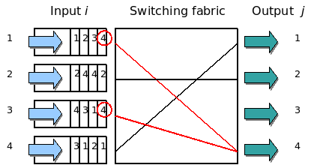

Los paquetes de las colas de entrada 1 y 3 no pueden serprocesados en el mismo clock

**R12.    ¿Tienen direcciones IP los routers? En caso afirmativo, ¿cuántas?**

Tienen una dirección IP por cada interfaz.

**R13.     ¿Cuál es el equivalente binario de 32 bits de la dirección IP 223.1.3.27?**

11011111 00000001 00000011 00011011 < se representan en binario 8 bits los numeros de cada parte de la dirección ip, separada por puntos >

**R14.    Visite un host que utilice DHCP para obtener su dirección IP, su máscara de red, su router predeterminado y la dirección IP de su servidor DNS local. Enumere estos valores.**

?  
<Agrego>

Wireless LAN adapter Wireless Network Connection:

Connection-specific DNS Suffix . :

Link-local IPv6 Address . . . . . : fe80::b831:89a4:89b8:78d8%12

IPv4 Address. . . . . . . . . . . : 192.168.1.6

Subnet Mask . . . . . . . . . . . : 255.255.255.0

Default Gateway . . . . . . . . . : 192.168.1.1

**R15.    Suponga que hay tres routers entre un host de origen y un host de destino. Ignorando la fragmentación, se envía un datagrama IP desde el host de origen al host de destino. ¿A través de cuántas interfaces pasará? ¿Cuántas tablas de reenvío indexará para transportar el datagrama desde el origen al destino?**

6 interfaces de los 3 routers, +2 del inicio y final router.

3 tablas de reenvio

**R16.    Suponga una aplicación que genera fragmentos (chunks) de 40 bytes de datos cada 20 milisegundos y cada fragmento se encapsula en un segmento TCP y luego en un datagrama IP. ¿Qué porcentaje de cada datagrama será información administrativa y qué porcentaje será datos de aplicación?**

50% overhead??

<Agrego>

Según siguiente figura 20 bytes de cabecera ip + 20 bytes de cabecera TCP = 40 bytes (igual que los datos)

=> 50 % de info administrativa y 50% de datos

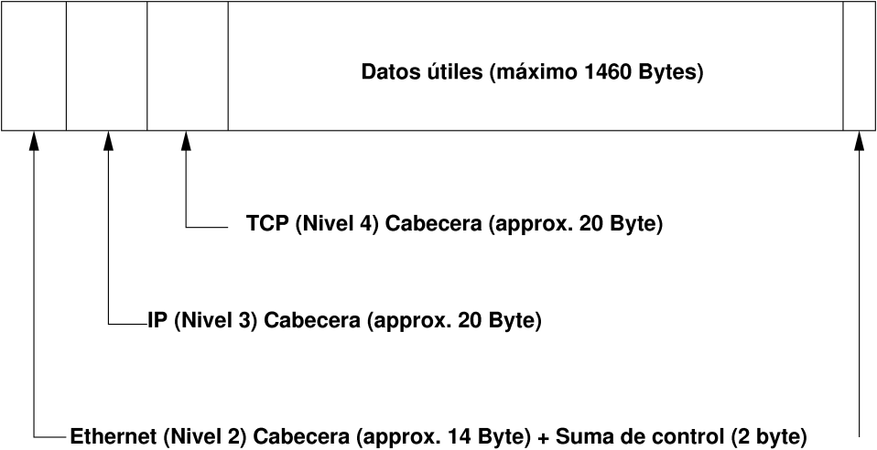

**R17.    Suponga que el host A envía al host B un segmento TCP encapsulado en un datagrama IP. Cuando el host B recibe el datagrama, ¿cómo sabe la capa de red del host B que debería pasar el segmento (es decir, la carga útil del datagrama) a TCP en lugar de a UDP o a cualquier otro protocolo?**

Porque el datagrama IP tiene un campo llamado protocolo (8bit) que contiene la información de a que protocolo de la capa de transporte pasarle el segmento.

**R18.    Suponga que adquiere un router inalámbrico y que lo conecta a su módem por cable. Suponga también que su ISP asigna dinámicamente una dirección IP a su dispositivo conectado (es decir, a su router inalámbrico). Además, suponga que tiene cinco equipos PC en su domicilio que utilizan 802.11 para conectarse de forma inalámbrica a su router inalámbrico. ¿Cómo se asignan las direcciones IP a los cinco PC? ¿Utiliza NAT el router inalámbrico? ¿Por qué?**

El router wireless tienen un servidor DHCP que es usado para asignar la ip a los 5 pc y las interfaces del router. El router wireless tambien usa NAT ya que obtiene solo una IP desde el ISP.

<Agrego>

NAT (Network Address Translation - Traducción de Dirección de Red) es un mecanismo utilizado por routers IP para intercambiar paquetes entre dos redes que asignan mutuamente direcciones incompatibles. Consiste en convertir, en tiempo real, las direcciones utilizadas en los paquetes transportados.

**R19.    Compare y contraste los campos de cabecera de IPv4 e IPv6. ¿Tienen campos en común?**

**seccion 4.4.4**

<Agrego>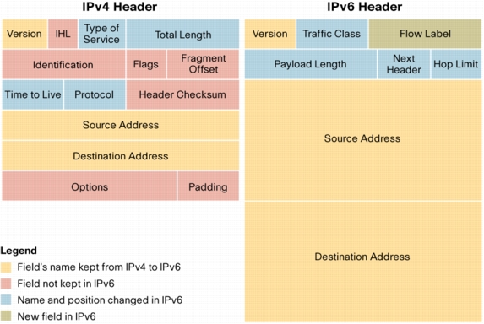

Campos en común

Version

Direccion Origen

Direccion Destino

En celeste vemos otros con cambios de nombre y/o pocisión

**R20.    A veces se dice que cuando IPv6 tuneliza a través de los routers IPv4, IPv6 trata los túneles de IPv4 como protocolos de la capa de enlace. ¿Está de acuerdo con esta afirmación? ¿Por qué?**

Si porque los datagramas ip6 (incluido los headers) son encapsulados en los datagramas ip4

**R21.    Compare y contraste los algoritmos de enrutamiento de estado de enlaces y de vector de distancias.**

**Estado de enlaces:** Calcula el camino menos costoso entre origen y destino usando el conocimiento de toda la red.

**Vector de distancias:** El cálculo del camino menos costo se hacen en forma iterativa y distribuida. Un nodo solo conoce al vecino al cual debe reenviar el paquete para que llegue a su destino.

**R22.    Explique cómo la organización jerárquica de Internet ha hecho posible el escalar la red a millones de usuarios.**

Routers are aggregated into autonomous systems (ASs). Within an AS, all routers run the same intra-AS routing protocol. Special gateway routers in the various ASs run the inter-autonomous system routing protocol that determines the routing paths among the ASs. The problem of scale is solved since an intra-AS router need only know about routers within its AS and the gateway router(s) in its AS  
  
<Agrego>

Traducción masomeno  
Los routers son agregados en sistemas autónomos (AS).

Dentro de un AS, todos los routers ejecutan el mismo protocolo de ruteo intra-AS.

Routers Gateways especiales dentro de los diferentes ASs ejecutan el protocolo de ruteo que determina el enrutamiento entre los ASs.

El problema de la escala se resuelve desde un router intra-AS sólo necesita saber acerca de los enrutadores dentro de su AS y la puerta de enlace(s) en su AS

Interpretación

Los routers son agregados en los sistemas autónomos.

Dentro de los sistemas autónomos los routers ejecutan un protocolo de ruteo que determina el enrutamiento entre los sistemas autónomos.

La solución es escalable porque sólo necesita saber acerca de los enrutadores dentro de su sistema autónomo y la puerta de enlace(s) de este.

**R23.    ¿Es necesario que todos los sistemas autónomos (AS) utilicen el mismo algoritmo de enrutamiento interno? ¿Por qué?**

No cada uno tiene autonomia para rutear dentro del sistema autonomo.

<Agrego>

No, cada sistema autónomo (AS) tiene autonomía administrativa para rutear dentro de un sistema autónomo (AS).

Un ejemplo puede ser la utilización de RIP y OSPF dentro del mismo AS.

**R24. Considere la Figura 4.37. Comenzando con la tabla original en D, suponga que D recibe de A el siguiente anuncio: Subred de destino Siguiente router Número de saltos al destino**

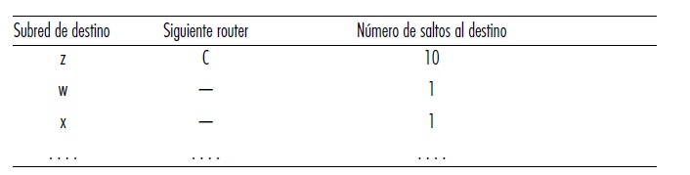

**¿Cambiará la tabla en el router D? En caso afirmativo, ¿cómo?**

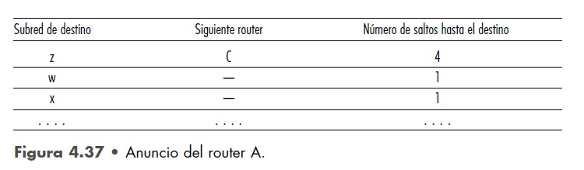

No. El anuncio dice que D puede llegar a z en 11 saltos a través de A. Sin embargo, D ya se puede obtener a través de z B en 7 saltos. Por lo tanto, no hay necesidad de modificar la entrada para z en la tabla. Si, por otra parte, el anuncio dice que un sólo había 4 saltos de distancia de z a modo de C, luego D en efecto sería modificar su tabla de reenvío.

<Agrego>

Falta info sobre la topología en esta letra esta en el libro .

**R25.    Compare y contraste los anuncios (adverstisment) utilizados por RIP y OSPF.**

OSPF: Periódicamente hace un broadcast de la información de ruteo a todos los routers del AS, no solo los vecinos. Tiene una entrada por cada vecino del router, que es la distancia entre el router y el vecino.

RIP: Los anuncios contienen información acerca de todas las redes en el AS aunque esta información se envía solo a los vecinos

**R26.    Rellene el espacio en blanco. Los anuncios RIP normalmente anuncian el número de saltos a varios destinos. Por el contrario, las actualizaciones BGP anuncian______________ a los distintos destinos.**

Secuencia de AS en los routers?

<Agrego>

Rellenamos con ____Secuencia de sistemas autónomos AS en las rutas____

El BGP o Border Gateway Protocol es un protocolo mediante el cual se intercambia información de encaminamiento entre sistemas autónomos. Por ejemplo, los ISP registrados en Internet suelen componerse de varios sistemas autónomos y para este caso es necesario un protocolo como BGP.

**R27.    ¿Por qué es diferente el protocolo de enrutamiento interno de un AS del protocolo de enrutamiento entre sistemas autónomos de Internet?**

ver principios en practica 400 4.6

<Agrego>

AS es una colección de routers bajo el mismo control técnico y administrativo. Y todos ellos ejecutan un mismo protocolo para comunicarse entre sí.

Enrutamiento interno de un sistema autónomo (AS) de internet RIP y OSPF

Enrutamiento entre sistemas autónomos (AS) BGP , protocolo de pasarela de sistema (Border Gateway Protocol) Es muy distinto a los protocolos de enrutamiento interno porque el mismo es un protocolo que conecta los diferentes AS los cuales poseen diferentes protocolos. BGP es extremadamente complejo y es un poco “la magia” de internet , lo que permite unir todos los AS  
me quedo corto leer a partir de 377 ….

**R28.    ¿Por qué no son tan importantes las consideraciones de políticas en los protocolos de enrutamiento internos de los sistemas autónomos, como OSPF y RIP, como lo son para el protocolo de enrutamiento entre sistemas autónomos BGP?**

ISP C can use the BGP Multi-Exit Descriptor to suggest to ISP B that the preferred route to ISP D is through the east coast peering point. For example, the east coast BGP router in ISP C can advertise a route to D with an MED value of 5. The west coast router in ISP C can advertise a route to D with an MED value of 10. Since a lower value is preferred, ISP B knows that ISP C wants to receive traffic on the east coast. In practice, a router can ignore the MED value, and so ISP B can still use hot potato routing to pass traffic to ISP C destined to ISP D via the west coast peering point.

<Agrego>

C ISP puede usar el Descriptor BGP de multi-exit para sugerir al ISP B que la vía preferida para ISP D es a través de la costa este punto de peering.

Por ejemplo, la costa este de BGP router en ISP C puede anunciar una ruta a D con un valor de 5 MED.

El router ISP costa oeste en C puede anunciar una ruta hacia D con un valor MED de 10.

Puesto que un valor más bajo es el preferido,el ISP B sabe que ISP C quiere recibir tráfico en la costa este.

En la práctica, un router puede ignorar el valor MED, y así ISP B puede todavía utilizar patata caliente de enrutamiento

para pasar el tráfico a ISP C D destinado a ISP a través de la costa oeste mirando punto.

CHINO

**R29.    Defina y contraste los siguientes términos: subred, prefijo y ruta BGP.**

Subred: es una porción de una red mas grande. Una subred no contiene routers, sus limites están delimitados por los routers e interfaces.

Prefijo: Es la porción de la red de CDIRized direcciones. Es en la forma a.b.c.d/x Un prefijo cubre una o más subredes.

Cuando un routers publica un prefijo en una sesión BGP incluye otros atributos. Esto se llama una ruta BGP

**R30. ¿Cómo utiliza BGP el atributo NEXT-HOP? ¿Cómo utiliza el atributo AS-PATH?**

AS-PATH: Los routers usan este atributo para detectar y prevenir publicaciones

.También para seleccionar entre multiples caminos con el mismo prefijo.

El atributo NEXT-HOP indica la dirección ip del primer router del camino publicado (fuera del AS que recibe la publicacio) para obtener el prefijo. Cuando se configura la tabla de forwarding, el router utiliza el atributo NEXT-HOP.  
<reescribí estaba de amarillo>

**R31.    Describa cómo un administrador de red de un ISP de nivel superior (tier-1) puede implementar ciertas políticas al configurar BGP.**

A nivel 1 ISP B no puede llevar el tráfico de tránsito entre otros dos ISPs tier-1, por ejemplo A y C, con la que B este interconectado.

Para implementar esta política, ISP B no publica a A las rutas que pasan a través de C , y no se anuncian a C las rutas que pasan por A

**R32.    ¿Cuál es una diferencia importante entre la implementación de la abstracción de la difusión mediante varias comunicaciones por unidifusión (unicast) y una única red (router) que soporte difusión?**

n-way unicast tiene algunos problemas como:

Eficiencia: múltiple copia del mismo paquete son enviadas por el mismo enlace a potencialmente muchos enlaces. El origen tiene que generar multiples copias del mismo paquete

Direccionamiento: El origen debe descubrir las direcciones de todos los receptores

**R33.    Para cada uno de los tres métodos generales que hemos estudiado para la difusión (inundación no controlada, inundación controlada y mediante árbol de recubrimiento) indique si las siguientes afirmaciones son verdaderas o falsas. Puede suponer que no se pierde ningún paquete por desbordamiento del buffer y que todos los paquetes son entregados a través de un enlace en el mismo orden en que fueron enviados.**

1. **Un nodo puede recibir varias copias del mismo paquete.**

flooding no controlada: verdad

flooding controlada: verdad

arbol (spanning tree): falso

**b.         Un nodo puede reenviar múltiples copias de un paquete a través del mismo enlace de salida.**

flooding no controlada: verdad

flooding controlada: falso

arbol: falso

**R34.    Cuando un host se une a un grupo de multidifusión, ¿tiene que cambiar su dirección IP a la del grupo de multidifusión al que se está uniendo?**

Falso

<Agrego>

Multidifusión (en inglés multicast) es el envío de la información en una red de computadores a múltiples destinos simultáneamente, usando la estrategia más eficiente para el envío de los mensajes sobre cada enlace de la red sólo una vez y creando copias cuando los enlaces en los destinos se dividen. Además de multicast, existen también envíos de un punto a otro en una red que es denominado unidifusión (unicast), y el envío a todos los nodos en una red que es denominado difusión amplia (broadcast).

Multidifucion se direcciona utilizando la indireccion de direcciones es decir se utiliza un único identificador para un grupod e recfeptores.

Protocolo de gestión de grupos de internet (IGMP) ver 392 ….  
El host especifica a que grupo quiere unirse y se “publica al multicast ”

**R35.    ¿Cuáles son las funciones desempeñadas por el protocolo IGMP y por un protocolo de enrutamiento por multidifusión de área extensa?**

IGMP: Es un protocolo que corre solo entre el host y el primer multicast router.

IGMP permite a un host especificar el grupo multicast al que quiere unirse.

Luego el router multicast trabaja con otros routers multicast (a travez del protocolo multicast routing) para asegurarse que los datos del host unido es ruteado apropiadamente.

**R36.    ¿Cuál es la diferencia entre un árbol compartido por el grupo y un árbol basado en un origen, en el contexto del enrutamiento por multidifusión?**

**arbol compartido  por el grupo (group shared tree):** Todos los senders envían su trafico multicast usando el mismo árbol de ruteo.

**arbol basado en origen(source based tree):** Los datagramas multicast de un origen son ruteados a un árbol especifico construido para ese origen. Por eso cada origen puede tener un árbol de origen diferente y el router tienen que mantener información de varios source based trees para un grupo multicast